Муниципальное автономное дошкольное образовательное учреждение
№2 «Росинка»
города Дубна Московской области.

Нод по ознакомлению с окружающим миром на тему:
«Прогулка в осенний лес»
Для детей среднего дошкольного возраста.

Составил воспитатель
первой квалификационной категории
Селезнева Л.А.

Дубна, 2020.
Цель: обобщать и расширять знания детей об изменениях в природе осенью.
Задачи:
- Продолжать знакомить детей с временем года – осень.
- Уточнять знания детей о деревьях: название, строение, основные признаки.
- Расширять представление о подготовке диких животных к зиме.
- Продолжать учить отгадывать загадки.
- Развивать внимание, логическое мышление, память, наблюдательность.
- Формировать интерес к окружающей природе.
- Развивать подвижность, крупную и мелкую моторику.
Приоритетная образовательная область: познавательное развитие.
Интеграция образовательных областей:
- Социально-коммуникативное развитие
- Речевое развитие
- Физическое развитие
- Художественно-эстетическое развитие.
Материалы и оборудование: проектор с экраном, аудиозапись песни А Калягина. «Кручу, кручу педали», мультимедийная презентация «Осенний лес», листья дуба, клена березы для дидактической игры и аппликации, маска Медведя, тонированный лист бумаги для коллективной аппликации, клей.
Предварительная работа:
- Беседы об осени.
- Рассматривание альбомов: дикие животные, деревья, осень в лесу.
- Рассматривание репродукций художников.
- Чтение художественной литературы и заучивание стихов об осени и подготовку животных к зиме.

Ход Нод.
Организационный момент.
Воспитатель: Какое сейчас время года? (Осень). Правильно, осень. А какая погода осенью?
Дети: Холодная, дождливая, ветреная, облачная и т.д.
Воспитатель: А давайте, ребята, мы сегодня с вами отправимся на прогулку в осенний лес.
По дороге золоченой
Осень добрая идет.
И ребят из нашей группы
В лес она с собой зовет.
Воспитатель: А поедем мы туда на велосипедах. (Звучит песня А Калягина. «Кручу, кручу педали», дети ложатся на пал и изображают поездку на велосипедах.)
Слайд 1. Осенний лес.
Воспитатель: Вот мы с вами и приехали в осенний лес. А что же случилось с деревьями?
Дети: Листья опали. Деревья стоят голые.
Воспитатель: Посмотрите, сколько листьев лежит на земле. Все разные.
Пальчиковая гимнастика.
Раз, два, три, четыре, пять,
(Загибают пальчики, начиная с большого.)
Будем листья собирать.
(Сжимают и разжимают кулачки.)
Листья березы,
Листья рябины,
Листики тополя,
Листья осины,
Листики дуба мы соберем,
(Загибают пальчики, начиная с большого.)
Осенний букет принесем. (раскрывают обе ладошки
перед собой).
Дидактическая игра : С какого дерева листок?
Воспитатель: Давайте мы соберем с вами осенние листья.
(Дети собирают листья.)
Слайд 2. Дуб.
Воспитатель: Что это за дерево? (Дуб). Кто нашел такие листья поднимите вверх (Дети показывают листья дуба). А какие это листья?
Дети: Дубовые.
Слайд 3. Клен.
Воспитатель: Что это за дерево? (Клен). Кто нашел такие листья поднимите вверх (Дети показывают листья клена). А какие это листья?
Дети: Кленовые
Слайд 4. Береза.
Воспитатель: Что это за дерево? (береза). Кто нашел такие листья поднимите вверх (Дети показывают листья березы). А какие это листья?
Дети: Березовые
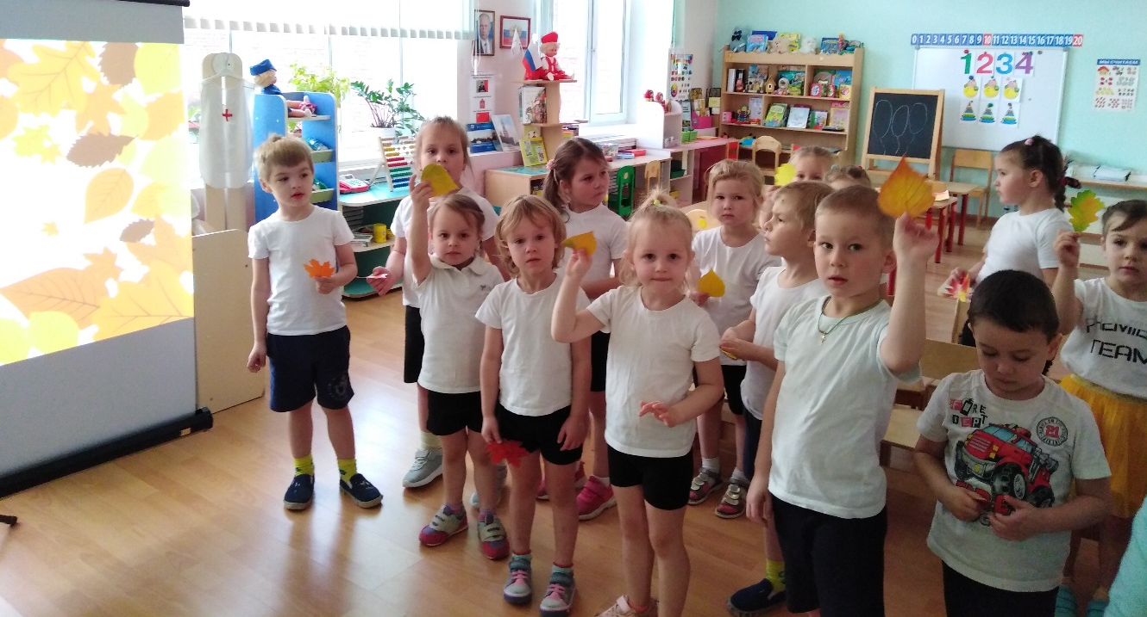
Воспитатель: Молодцы! Листья знаете. А еще в лесу живут дикие животные и сейчас они готовятся к зиме. Давайте отгадаем загадку:
Дидактическая игра: Отгадай загадку.
Я скачу туда-сюда
По деревьям ловко.
Не пустеет никогда
У меня кладовка.
Слайд 5. Белка.
Воспитатель: Правильно, это белка. А как она готовится к зиме?
Дети: Меняет шубку: к зиме белка становится серой. Делает запасы: грибы, шишки, желуди.
Вместо шубки лишь иголки.
Не страшны ему и волки.
Колкий шар, не видно ножек,
Звать его конечно...
Слайд 6. Еж.
Воспитатель: Ребята, а как еж готовится к зиме?
Дети: еж готовится к зимней спячке, утепляет свою норку сухими листьями.
Летом ходит без дороги
Возле сосен и берез,
А зимой он спит в берлоге,
От мороза прячет нос.

Слайд 7. Медведь.

Воспитатель: А как медведь к зиме готовится?
Дети: Медведь готовится к спячке. Он много ест и утепляет свою берлогу.

Подвижная игра: У медведя во бору…
Воспитатель: А давайте поиграем с медведем в игру: «У медведя во бору»
(Одну ребенку одеваем маску медведя, остальные говорят слова)
У медведя во бору
Грибы, ягоды беру.
А медведь не спит
И на нас рычит р-р-р.
Воспитатель: Молодцы! С медведем поиграли. А давайте угадаем, кто же еще живет в этом осеннем лесу?
Живу в лесу и на лугу,
Я порчу в огороде грядки
И убегаю без оглядки.

Слайд 8. Заяц.
Воспитатель: А заяц как готовится к зиме?
Дети: он меняет шубку: его мех становится белым. Он не только теплый и защищает зайца от холода, но и помогает ему прятаться в снегу от лисы и волка.
Воспитатель: Ребята, а почему в лесу так тихо?
Дети: улетели перелетные птицы в теплые края.
Воспитатель: вот и подошла к концу прогулка в осеннем лесу. Пора возвращаться в детский сад. Мы с вами назад поедем на велосипедах. (Звучит песня А Калягина. «Кручу, кручу педали», дети ложатся на пал и изображают поездку на велосипедах.)
Рефлексия:
Воспитатель: Ребята, где мы сегодня гуляли?
Что мы собирали? Каких животных встречали? Что делают животные осенью?
Что бы наше путешествие запомнилось, я предлагаю нам сделать осенний ковер из листьев. (Дети делают коллективную аппликацию из листьев).

